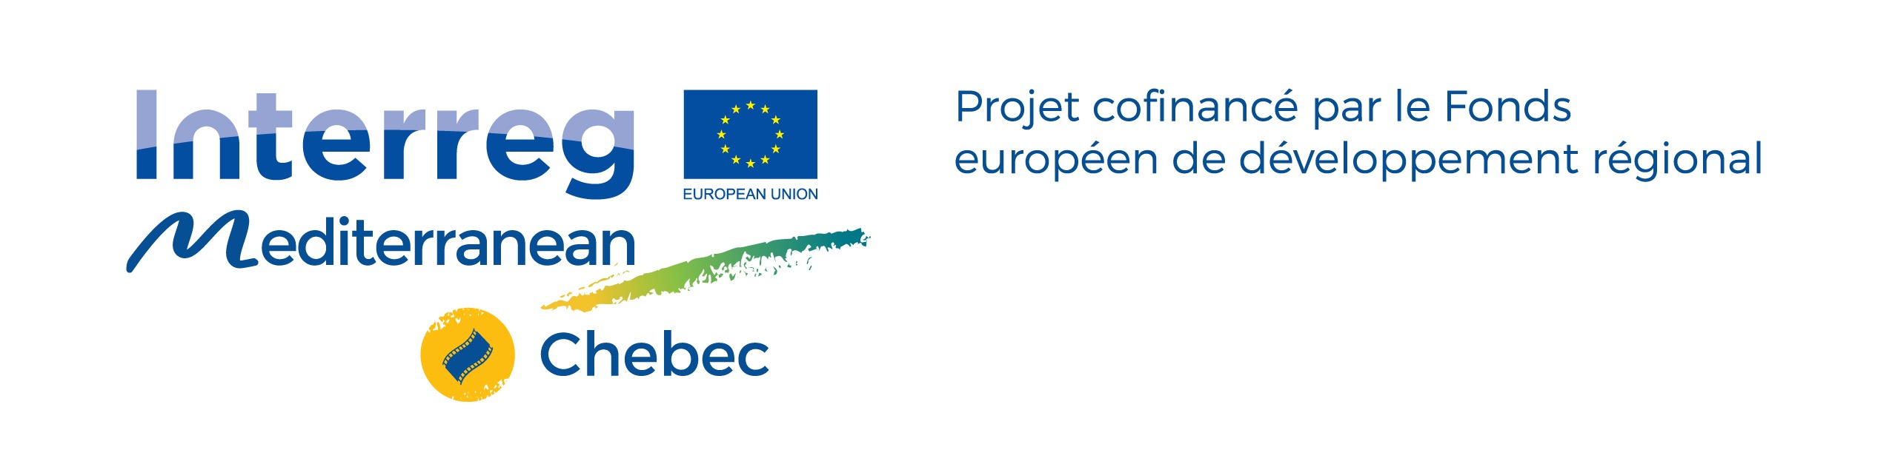

Objet: Appel à candidature au programme de soutien à internationalisation des entrepreneurs culturels du projet européen CHEBEC
(INTERREG MED)

Début de l’appel: Le 15 janvier 2019

Clôture de l’appel: Le 1er février 2019

Dossier de candidature – Appel à projet CHEBEC

1. PROFIL DU CANDIDAT

- Information sur le référent du projet

Prénom du candidat :
Nom du candidat :
Date de naissance :
Lieu de naissance :
Adresse :
Numéro de téléphone :
Adresse email :

2. INFORMATIONS SUR LE PROJET

a. Type de structure (choisissez)

- PME de moins de 10 salariés (EIRL, EURL, SAS, SCIC…)
- association ou ONG
- freelance
- autre
b. Secteur d’activité (choisissez)

- Spectacle vivant : musique, danse, théatre ….
- Héritage et actions culturelles : librairies et archives, musées, culture intangible, transmission …
- Arts visuels : photographie, vidéo, audiovisuel, arts graphiques, film …
- Médias et multimédias : Création numérique, jeux vidéo, web médias, webdesign et création graphique …

c. Informations légales

Nom de l'entreprise / de l’association :
Représentant légal :
Numéro SIRET / code NAF :
Adresse email :
Site internet :
Vous pouvez nous joindre à votre dossier l'inscription au registre du commerce / statuts pour les associations, une présentation du projet ou tout matériel pouvant être utile pour cette section.

Réseau sociaux: (Merci de nous indiquer les liens vers vos différentes pages. Précisez le réseau social que vous utilisez le plus)

- Facebook >
- Instagram >
- Twitter >
- LinkedIn >

3. DESCRIPTION DETAILLE DU PROJET

> Décrivez brièvement votre projet. Quel service / produit offrez-vous à votre public / client ? Quels sont les aspects clés de votre d'entreprise? Quels sont vos objectifs ? (1800 caractères max)

> Décrivez les particularités de votre secteur et donnez un aperçu du contexte / du marché : caractéristiques du secteur, opportunités, obstacles, etc. (1800 caractères max)

> Quel est votre avantage concurrentiel ? Pourquoi croyez-vous que votre projet / service est innovant, d'un point de vue culturel, technologique, social, territorial ? (1800 caractères max)

> Décrivez votre marché ou territoire cible : âge, sexe, lieu, habitudes, pouvoir économique, etc. Quelles études de marché avez-vous menées pour identifier votre marché cible : enquêtes, entretiens, etc. ? (1800 caractères max)

> Avez-vous déjà mis en place une stratégie marketing pour votre produit / service ?
Quelle est votre stratégie de communication : canaux, timing, etc. ?
Quels outils / initiatives promotionnels avez-vous déjà démarré : médias sociaux, événements, etc. ? (1800 caractères max)

> Voici cinq étapes du cycle de vie d’une entreprise : à quelle phase en êtes-vous en ce moment? (Choisissez)

- Idéation
- Démarrage
- Maturité
- Croissance
- Expansion

Commentaire(s) :

4. ÉQUIPE PROJET

D'autres membres de l'équipe participeront-ils à l'action pilote si vous êtes sélectionné par le présent appel?
Veuillez fournir des informations sur les membres de l'équipe qui participeront à l'action pilote si vous êtes sélectionné par le présent appel à propositions. Nom, prénom et rôle dans le projet, formation, projets et expérience pertinents aux fins du présent appel ou nous joindre leur cv.

5. PARTENARIATS

Avez-vous établi des partenariats avec des institutions, organisations, entreprises, etc.? Énumérez les partenariats que vous avez établis et expliquez brièvement les avantages que vous avez retirés de ces partenariats : réputation, mise en réseau, informations spécifiques à l’industrie, etc.

6. INTERNATIONALISATION

Votre projet /service / produit peut-il déjà compter sur des clients / audience basés à l'étranger ?
Si tel est le cas, veuillez fournir les données quantitatives disponibles (par exemple le nombre de visites web, les ventes) et indiquer si les consommateurs étrangers ont des caractéristiques différentes de celles du marché cible national (âge, sexe, puissance économique, etc.). (1800 caractères max)

Avez-vous déjà réalisé des activités visant à internationaliser votre projet / service / produit : participation à des foires à l'étranger, campagnes publicitaires réalisées pour un public international, contacts, partenariats, etc. (1800 caractères max)

Dans quels pays souhaitez-vous exporter votre projet / service / produit ? Pourquoi ? Quels sont les obstacles que vous pensez pouvoir rencontrer ? Quelle est votre stratégie (former un partenariat, collaborer avec une entreprise similaire dans ce pays, tester votre produit / networking, etc.) ? (1800 caractères max)

Le présent appel à propositions pour participer à l'action pilote comprend également 3 actions de mobilité (à Bologne, Séville et Marseille). Pourquoi ces lieux sont-ils cohérents avec votre secteur et votre stratégie d'internationalisation ? Expliquez brièvement. (1800 caractères max)

Je vous remercie de participer à cet appel à candidature!
Nous l’évaluerons avec rigueur et soin.
Les résultats vous seront communiqués le 11 février 2019.
Cordialement.

Elodie LE BREUT - Directrice de l’AMI

